LENGUAIAKO ERRETOAK
RETOS DE LENGUA

HAUR HEZKUNTZA – EDUCACIÓN INFANTIL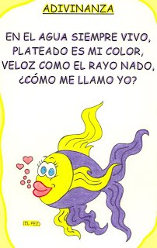
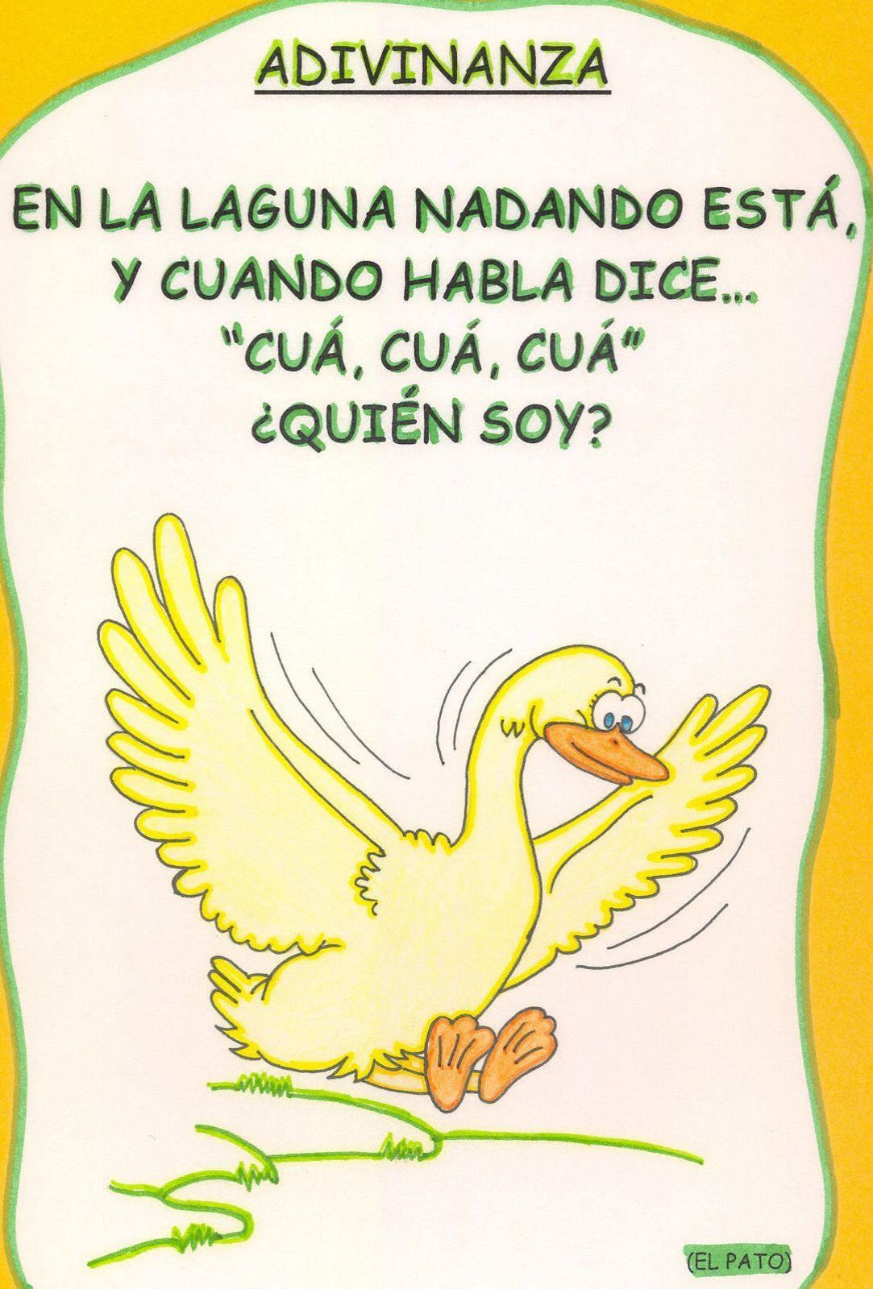

LEHEN HEZKUN 1-2. EDUCACIÓN PRIMARIA 1-2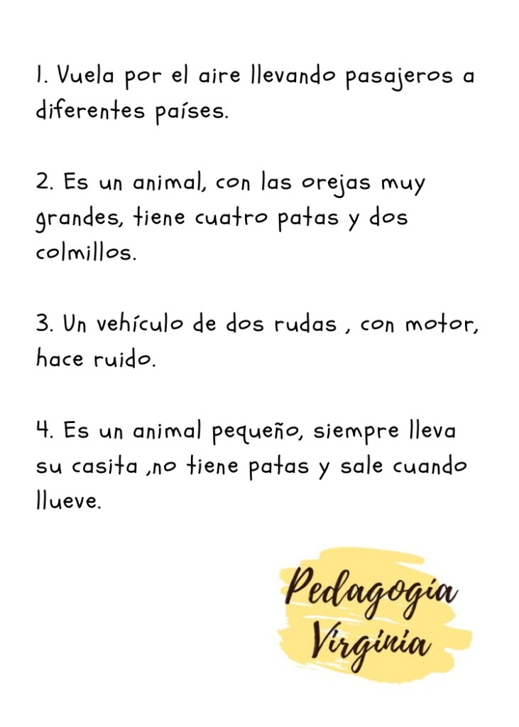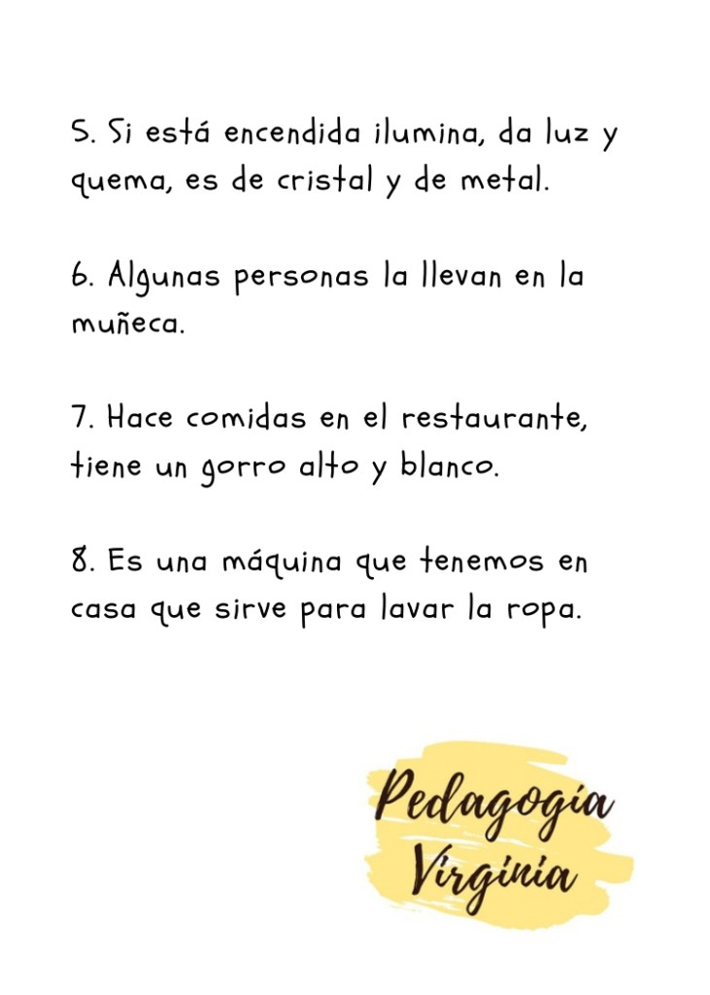

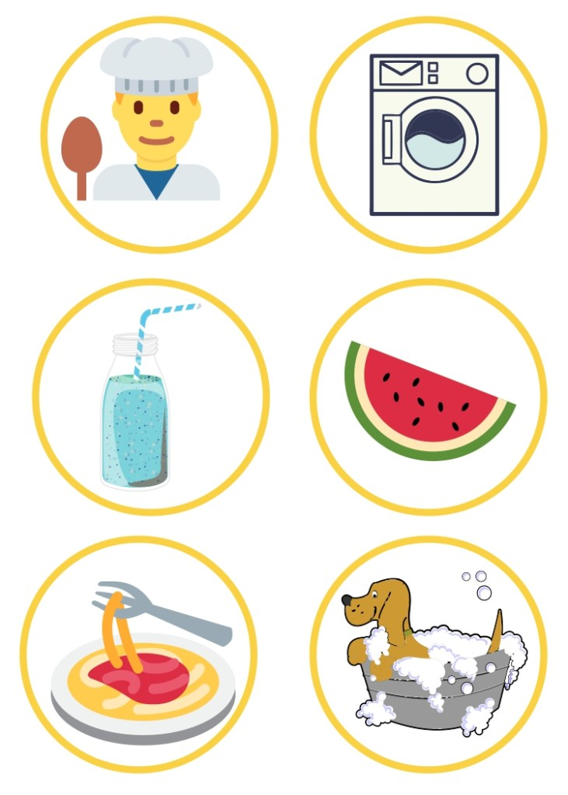

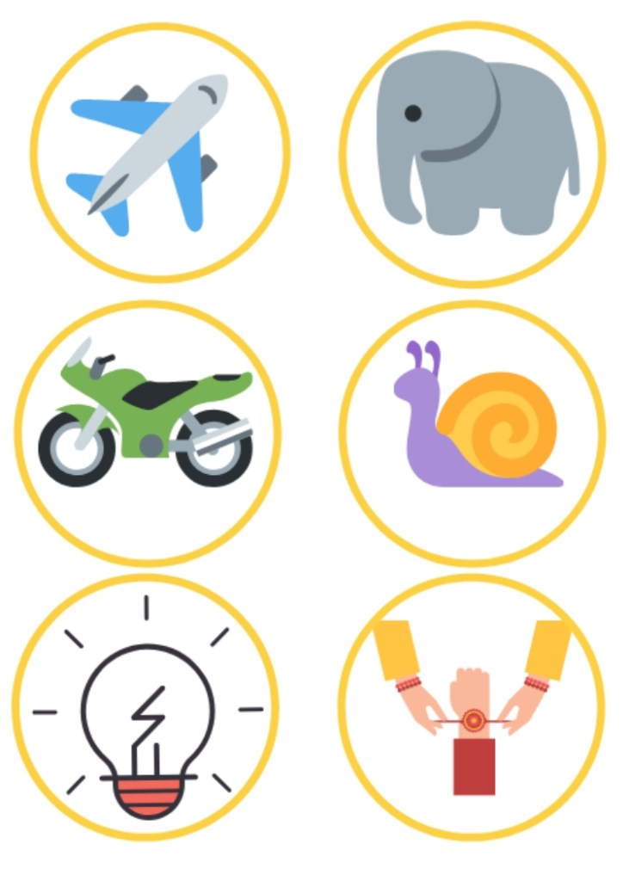

LEHEN HEZKUNTZA 3-4. EDUCACIÓN PRIMARIA 3-4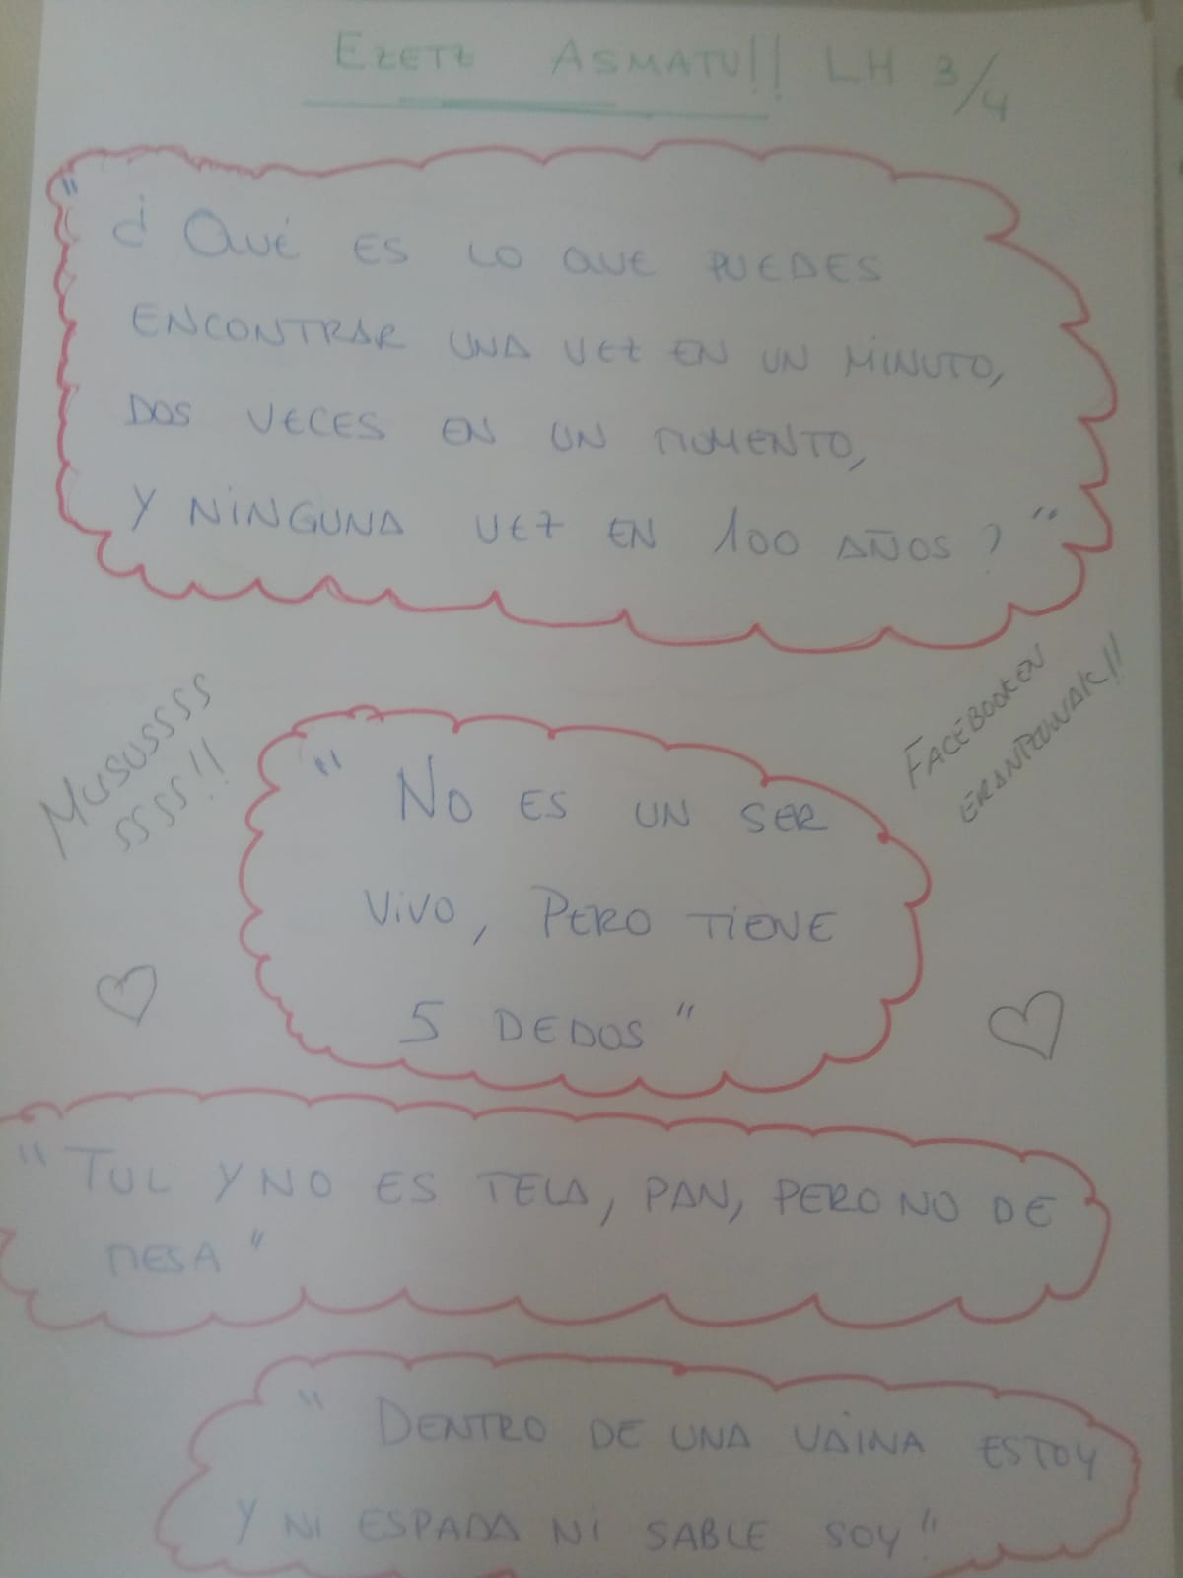

LEHEN HEZKUNTZA 5-6 EDUCACIÓN PRIMARIA 5-6

